จดหมายข่าว สวส. ฉบับที่ 72 เดือนกันยายน ประจำปี พ.ศ. 2565
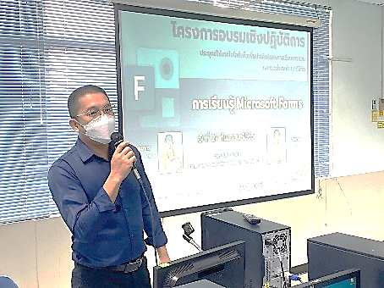
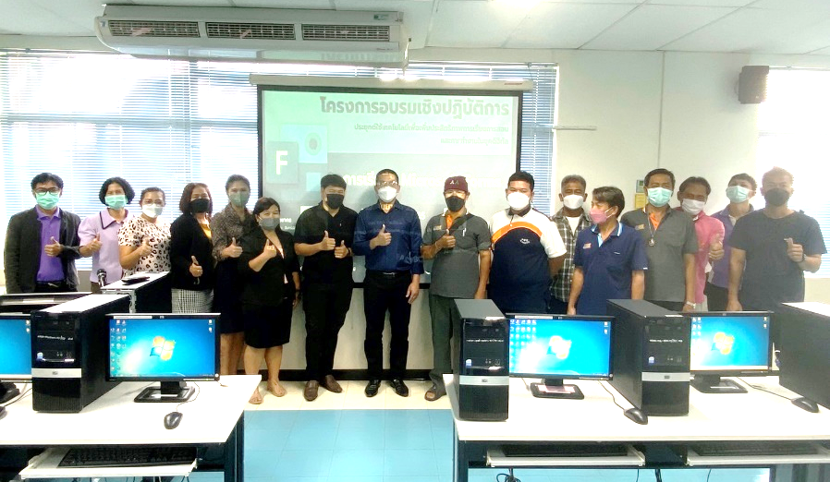

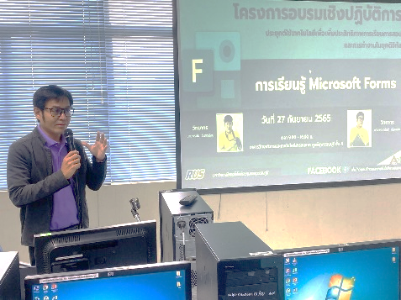

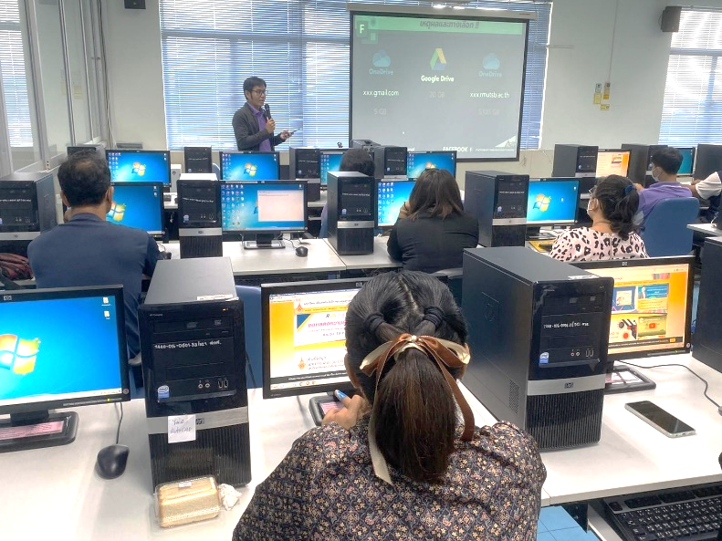

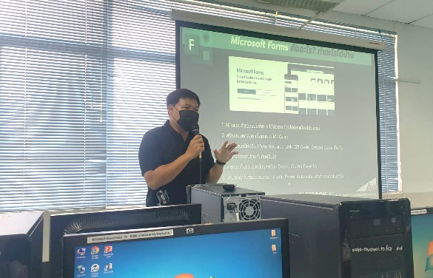

การบรรยายให้ความรู้หลักสูตร : การเรียนรู้ Microsoft Form
เมื่อวันอังคาร ที่ 27 กันยายน พ.ศ.2565 นายวิทยา ปานเพชร หัวหน้างานสำนักงานศูนย์สุพรรณบุรี สำนักวิทยบริการและเทคโนโลยีสารสนเทศ ประธานกล่าวต้อนรับผู้เข้าร่วมโครงการอบรมเชิงปฏิบัติการประยุกต์ใช้เทคโนโลยีเพื่อเพิ่มประสิทธิภาพการเรียนการสอนและ การทำงานในยุคดิจิทัล หลักสูตร “การเรียนรู้ Microsoft Form” มีวัตถุประสงค์เพื่อให้บุคลากรผู้เข้าร่วมอบรมมีความรู้ความเข้าใจเกี่ยวกับการใช้งานโปรแกรม Microsoft form ได้ โดยมี นายพงษ์พันธุ์ เฟื่องฟุ้ง และนายพรชัย จันทร์น้อย ตำแหน่งนักวิชาการโสตทัศนศึกษา เป็นวิทยากรบรรยายให้ความรู้ ณ ห้องศูนย์การเรียนรู้ด้วยตนเอง ชั้น 4 อาคารวิทยบริการ ศูนย์สุพรรณบุรี
ภาพ : กรันต์/เบ็ญจวรรณ์ ข้อมูล : เบ็ญจวรรณ์ เรียบเรียง :เบ็ญจวรรณ์ จัดทำ : เบ็ญจวรรณ์ บรรณาธิการ : ผศ.ภิญญาพัชญ์

